基于RDK X5的电子实验室移动智能管家
与云边端AI分层协同优化
摘要
高校电子实验室设备密集、线路复杂，电烙铁、热风枪和排插等对象具有局部发热与遗忘断电风险；人工巡检又易受经验、时间和工作量影响，器材查询、工位留痕及课后验收往往彼此割裂。针对上述问题，本作品以RDK X5为核心，研制电子实验室移动智能管家，目标是在不替代教师最终判断的前提下，将安全巡检、移动感知、教学辅助和过程归档组织为可追溯的任务闭环。
系统以移动机器人自主巡检为主线，可由定时计划、预设工位路线或App任务触发。机器人基于slam_toolbox、AMCL与Nav2完成建图、定位、路径规划和动态避障；双轴云台搭载MIPI RGB相机、Thermal-90热成像模组与激光指示器，RDK X5通过BPU运行YOLO11s危险物检测，并在CPU侧完成温度矩阵处理、仿射变换映射和对象—热点关联。STM32F411以50 Hz闭环控制四轮麦克纳姆底盘，RDK侧0.5 s速度超时与STM32侧0.5 s命令、2 s心跳超时共同保障失联停车，独立看门狗在固件异常时兜底停车并自恢复。系统还实现离线唤醒、语音识别与合成、管理App、工位图像记录、设备与耗材定位、桌面验收、网络恢复补传及巡检简报生成。
针对嵌入式平台算力、带宽和隐私约束，作品构建“端侧初筛—端侧轻量语义复判—局域网边侧多模态理解—云端按需分析”的AI分层机制：正常数据在本地过滤，普通异常在本地完成说明与处置，只有复杂事件或周期性汇总才上传经裁剪、脱敏的最小证据包。现场记录表明，BPU危险物检测约3～4 FPS，语音KWS与ASR实时率分别约0.19和0.3，本地边侧模型热调用约1.4 s；系统已在真实实验室多次完成建图、定位与Nav2自主到达验证。作品围绕“课前记录、课中辅助、课后验收”运行，以事件驱动、分层认知和可恢复安全链路提升实验室综合管理效率与安全收尾质量。

第一部分 作品概述

1.1 功能与特性
作品面向电子实验室“人、物、环境”协同管理，形成安全巡检与教学辅助两条闭环。安全侧，系统依据定时计划、预设工位路线或App任务驱动机器人自主到达目标位置，双轴云台完成RGB—热成像近距采集，系统进行风险分级，并通过语音、激光和App提示处置，整改后再次复检并归档。教学侧，系统在课前记录工位现场，课中支持设备与小型耗材位置查询，课后依据工位模板检查工具归位、导线散落、可燃物遗留及电源状态。系统支持App遥控、建图、导航、告警查看、语音开关和音量控制，并通过断网队列保证关键告警恢复联网后补传。

1.2 应用领域
作品首先服务于高校电工电子、集成电路、机器人与创新实践实验室，可用于实验课前工位留痕、实验过程安全辅助、设备耗材查询以及课后逐桌验收。移动平台能够依据房间地图与工位点执行自主巡检，并利用云台调整观察视角、近距离获取RGB与热像证据。通过配置巡检路线、工位坐标、危险对象类别、物资位置表和验收模板，可在不改变核心软硬件架构的情况下迁移到不同房间。系统定位为管理人员的辅助工具，对高风险结论保留人工确认，不替代专业电气检测和安全责任。

1.3 主要技术特点
系统以RDK X5 8GB作为异构计算核心：10 TOPS BPU执行YOLO11s NV12目标检测，8核Cortex-A55并行承担热像融合、ROS 2导航、语音与事件服务。感知端将RGB对象框与Thermal-90温度矩阵经3×3仿射变换映射关联，输出对象类别、热点温度和风险等级。运动端采用STM32F411、四轮独立PID及USB CDC协议，轮式里程计与BMI088陀螺偏航角速度经EKF融合，全链遵循REP-103坐标约定并实测方向一致；STM32独立看门狗与故障取证机制保障固件异常时安全停车、复位原因可查。软件采用分层节点化架构，实时控制与云服务解耦；关键告警断网期间持续重试、恢复联网即补传，后端幂等写入，模型、地图、配置和日志均可版本化。双轴FOC云台承担目标跟随、观察视角调整与激光指示。

1.4 主要性能指标
依据真实实验室多次现场验证记录列出已测工程指标，各项结论均可回溯到同版本的配置、日志、图像与地图证据。
表1 主要性能与验证记录
指标 | 现场记录/结果 | 证据口径
BPU危险物检测 | 约3～4 FPS | 真实实验室场景，YOLO11s 640输入
语音实时性 | KWS RTF≈0.19；ASR RTF≈0.3 | RDK X5端侧离线运行
本地边侧理解 | 热调用约1.4 s | Qwen2.5-VL 7B，局域网工作站
TTS响应 | 短指令回执约0.5 s；长句示例约2 s（RTF≈0.4） | 模型常驻服务消除加载开销，多次现场实测
建图与导航 | 约17.4 m×10.3 m实验室建图，闭环残差约27 cm；Nav2到达SUCCEEDED | 真实实验室多次反复现场验证

1.5 主要创新点
- 自主导航与云台多模态感知协同：按工位路线完成移动采集，并通过RGB—热像对象级关联提高近距证据质量。
- 云—边—端AI按复杂度分层：端侧保实时、边侧做语义处置、云端仅做复杂归纳，异常时可逐级降级。
- 感知、处置与复检一体化：将对象—热点融合、机器人任务、人工整改和复检关闭纳入可追溯事件链。

1.6 设计流程
设计从实验室热隐患、器材查找和课后验收痛点出发，先定义安全巡检与教学辅助两条任务闭环，再确定移动机器人、RDK X5、STM32、本地边侧和云端的职责。随后依次完成危险物数据与模型部署、RGB—热像标定、双轴云台、麦轮底盘、语音和App开发，并以单模块验证、接口联调、故障注入、真实实验室建图与导航验证逐级收敛。研发过程中同步维护配置、代码、地图、日志和证据，确保报告结论可回查。
如图1所示，设计流程不是一次性的模块堆叠，而是以两条真实任务闭环为牵引，通过版本化证据反复校正需求、接口和测试边界。
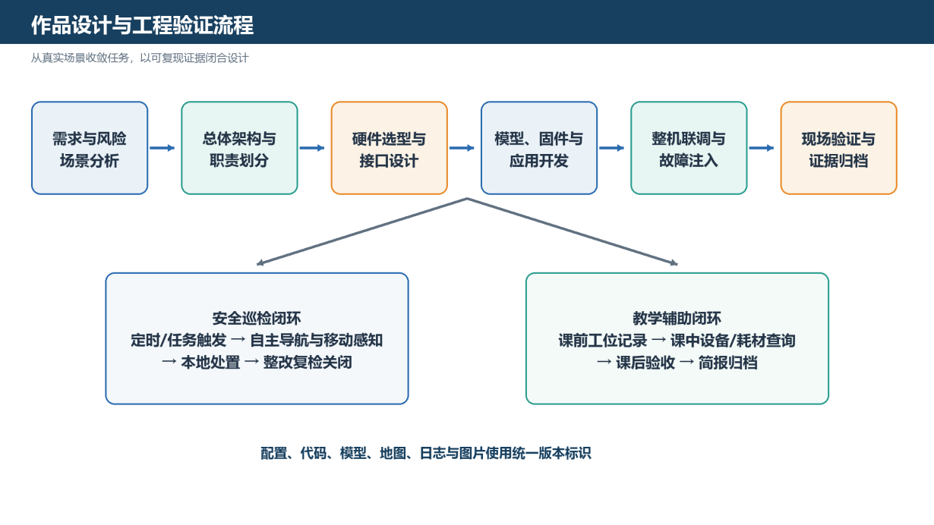
图1 作品设计与工程验证流程
流程最终落到可复现的现场证据：每项功能均应能够从界面结论追溯到同一版本的配置、日志、图片或地图文件。

第二部分 系统组成及功能说明

2.1 整体介绍
系统围绕移动机器人端、RDK X5边缘端、局域网管理边和按需云服务四部分展开。如图2所示，移动端提供可控视角、热像、环境感知和物理到场能力；RDK X5完成实时感知、导航、语音和任务编排；局域网工作站与管理App负责事件、资产和模型服务；云端只处理少量复杂或汇总任务。该设计与移动机器人巡检及边云协同的研究方向一致[8-9]。
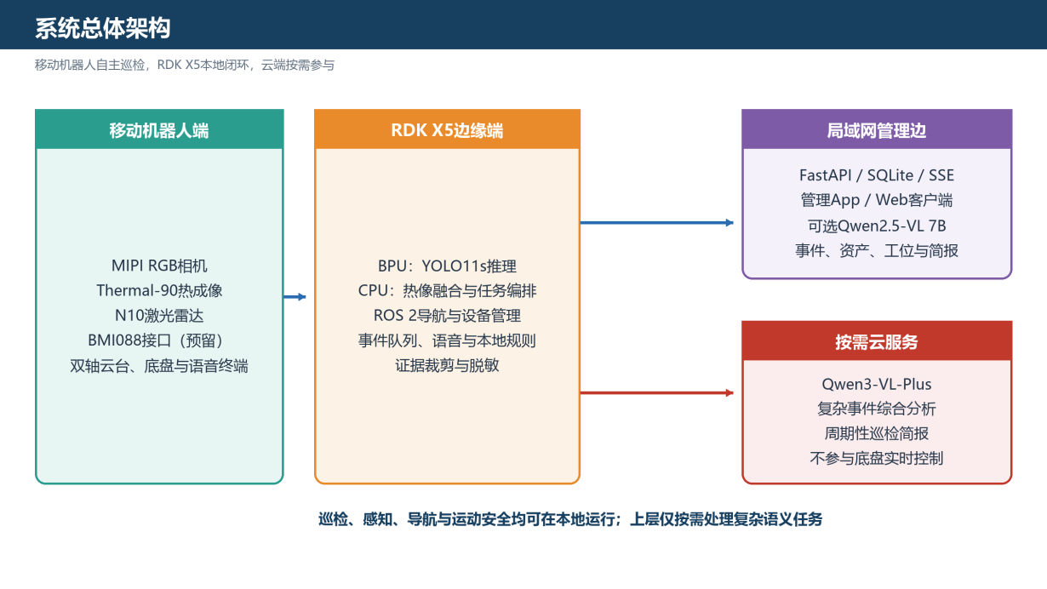
图2 移动机器人—云边端分层协同总体架构
各模块以任务和结构化事件耦合。巡检计划或App指令给出工位与目标点，移动端回传近距RGB、温度矩阵与导航状态；事件服务统一记录任务、证据、处置和复检结果。该结构使网络或上层模型不可用时，本地感知、运动安全和基础告警仍能独立运行。
表2 系统模块、输入输出与部署位置
模块 | 关键输入 | 关键输出 | 部署位置
patrol_scheduler | 巡检计划、工位点、App任务 | PatrolTask | RDK X5
mobile_perception | RGB、温度矩阵、云台状态 | 对象、热点、证据图 | RDK X5 BPU/CPU
navigation_manager | 地图、激光、轮式里程计+IMU偏航（EKF融合） | 路径、位姿、任务结果 | RDK X5 CPU
cognition | 结构化事件、证据图、上下文 | 风险解释与处置建议 | 端侧/局域网/云端
event_service | 事件、任务、处置、证据 | 状态、审计与简报 | FastAPI/SQLite
management_app | 事件流、机器人状态、资产数据 | 遥控、查询、确认与设置 | 移动端App/PWA

2.2 硬件系统介绍
2.2.1 硬件整体介绍
硬件以RDK X5 8GB和STM32F411CEU6组成上下位机。RDK X5提供8核Cortex-A55与10 TOPS BPU，统一承载视觉、热像、ROS 2、语音和网络服务[1-3]；STM32负责50 Hz四轮速度闭环、编码器采集、命令与心跳超时停车。移动感知端由亚博智能RDK MIPI高清摄像头（120°视场角）、微雪Thermal-90热成像模组和镭神智能N10激光雷达组成，双轴FOC云台调整观察方向并驱动低功率激光指示。博世BMI088惯性单元经I²C接入，陀螺偏航角速度在EKF中与轮式里程计融合，已用于实地建图与导航；加速度计具备降级容错设计，异常时自动切换gyro-only模式，不影响建图定位[17]。
如图3所示，计算密集且时延容忍度不同的任务被分配到异构单元：视觉网络进入BPU，热像处理、导航和任务逻辑运行在CPU，确定性电机环下沉到MCU；管理与大模型服务通过局域网解耦。
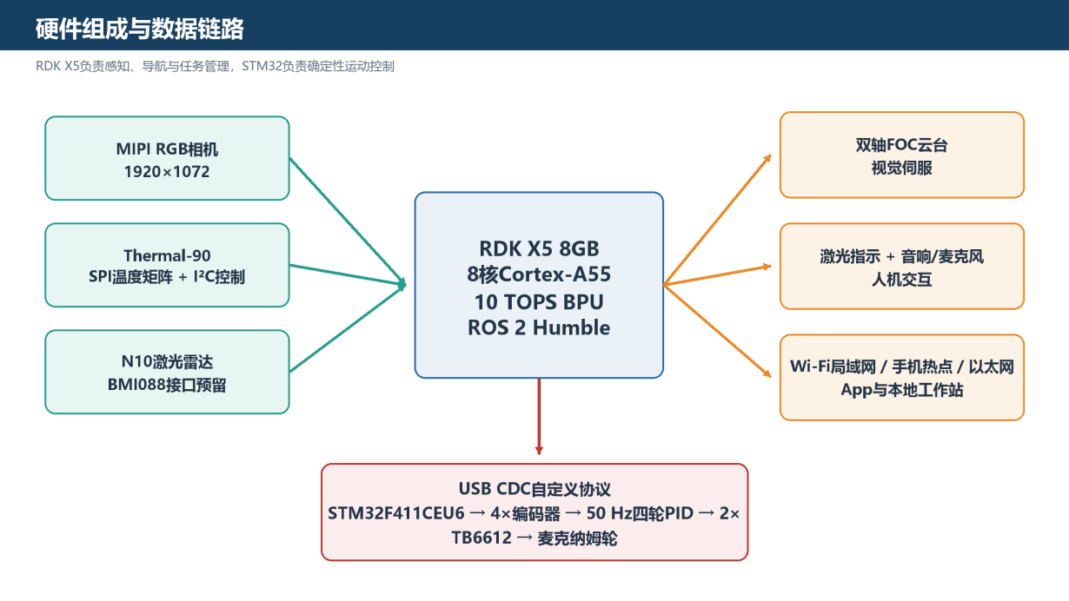
图3 硬件组成、计算分工与主要数据链路
这种分工避免将电机安全依赖于Linux应用进程，也避免将实时告警依赖于网络。RDK X5即使继续记录日志，STM32仍可在通信中断或固件异常时主动停车。
表3 主要硬件组成
部件 | 型号/方案 | 作用
边缘主控 | RDK X5 8GB | BPU视觉推理、导航、语音、任务与事件管理
运动控制器 | STM32F411CEU6 | 四轮PID、编码器、命令/心跳超时与状态回传
电机驱动/底盘 | 2×TB6612FNG + 4×520编码器减速电机 + 麦克纳姆轮 | 全向运动、原地旋转与低速横移
环境感知 | 镭神智能N10；博世BMI088 | 2D激光扫描；IMU偏航角速度（EKF融合定位）
视觉/热像 | 亚博智能RDK MIPI高清摄像头（120°） + 微雪Thermal-90 | 危险对象检测、温度矩阵与对象级融合
交互组件 | 双轴FOC云台（2804无刷电机+AS5600磁编码+SimpleFOC mini）、<1 mW激光、FY-SP002U降噪麦克风、CD002 USB音响 | 目标跟随、位置指示与离线语音交互

2.2.2 机械设计介绍
移动平台采用低重心四轮麦克纳姆布局，RDK X5、动力电池与电源模块布置在底盘下部，传感器与交互部件沿上层支架分区安装。四轮X型安装使机器人能够前后、横移和原地旋转；工程上将前进作为常规巡航动作，横移主要用于狭窄工位附近的低速调整。线束沿结构件固定，摄像机、热像和云台活动区域预留弯曲半径，动力线与编码器、I²C、SPI等弱信号线分开走线。
双轴云台采用2804无刷电机、AS5600磁编码器回零与SimpleFOC mini双路驱动的FOC闭环，视觉伺服根据目标中心误差控制pan/tilt轴，使危险对象保持在RGB与热像重叠视场内；激光经MOSFET低端开关独立控制，仅在指示阶段短时点亮。云台只承担视角调整与指示功能，结构边界清晰，便于标定、维护与安全调试。
图4展示整机的斜向装配关系，可观察到底盘、立式支架、计算平台、线束与顶部云台。
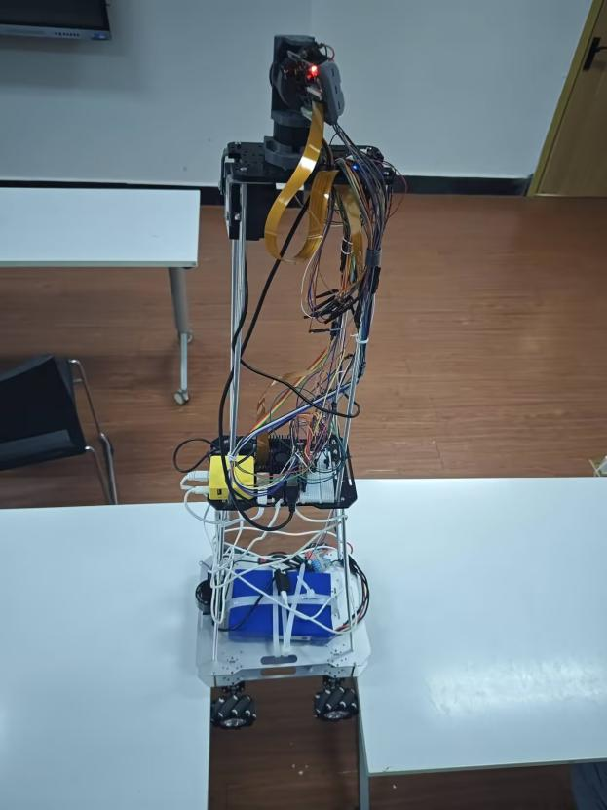
图4 移动智能管家整机工程样机
实物图与表3硬件清单逐项对应，装配关系与图3的计算分工、数据链路一致。
2.2.3 电路各模块介绍
底盘控制转接板将STM32F411开发板、左右两组TB6612控制信号和四路编码器接口集中布线，关键方向与PWM输出配置10 kΩ下拉，避免上电与复位阶段控制脚悬空。如图5所示，接口按左右电机与左右编码器分区，SWD保留用于固件烧录和调试。
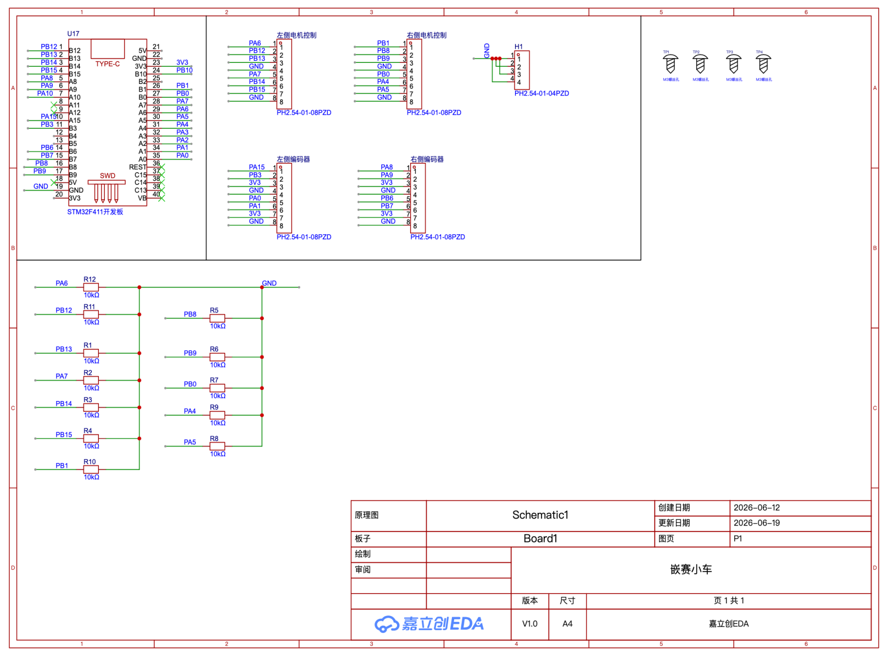
图5 底盘控制转接板控制与接口原理图（局部）
转接板不直接替代电机功率驱动，其作用是固定控制器引脚映射、编码器输入和接地接口，减少杜邦线松动与左右轮接错的概率。最终PCB版本与固件引脚配置一致，左右轮方向差异在装配与软件适配层统一校正。
表4 底盘控制关键接口
接口 | 方向 | 主要内容 | 安全处理
/cmd_vel → CDC | RDK→STM32 | vx、vy、wz及序号 | 后端与下位机时效检查
四路编码器 | 电机→STM32 | TIM1/2/4/5正交计数 | 掉线/方向异常诊断
PWM与方向 | STM32→TB6612 | 四轮独立输出 | 10 kΩ下拉、零指令死区
状态/里程计 | STM32→RDK | 轮速、模式、复位原因 | CRC、自动重连与重锚定
通信安全 | RDK→STM32 | 命令0.5 s、心跳2 s超时 | 失联后清零目标速度并进入故障状态

整车采用12 V 20000 mAh聚合物锂电池组与5 V逻辑电分支，RDK X5按5 V/5 A独立供电；电机功率地使用粗线回到电池负极，逻辑地单点汇合，TB6612与控制板电源端就近配置去耦和大容量电解，以抑制电机换相噪声。

2.3 软件系统介绍
2.3.1 软件整体介绍
软件基于Ubuntu 22.04、ROS 2 Humble/TogetheROS.Bot组织[3-5]。实时路径由相机、BPU推理、热像分析、导航、底盘桥接和安全门控节点构成；应用路径由事件编排、语音、资产管理、上行队列、FastAPI后端、管理App及同源PWA构成；认知路径按照L1、L1.5、L2和L3逐级升级。节点间通过ROS话题、服务和动作接口连接，跨设备数据使用HTTP/SSE与带鉴权的命令通道。
仓库中的早期摄像头接入试验包与旧硬件说明仅作研发历史保留，未进入最终移动巡检启动链、系统架构图和成果统计；最终实现以移动机器人近距采集为唯一视觉入口[17]。
如图6所示，分层机制把“是否需要上层模型”本身作为决策：L1持续处理，L1.5和L2只在候选事件出现时工作，L3仅用于复杂事件或周期性汇总。
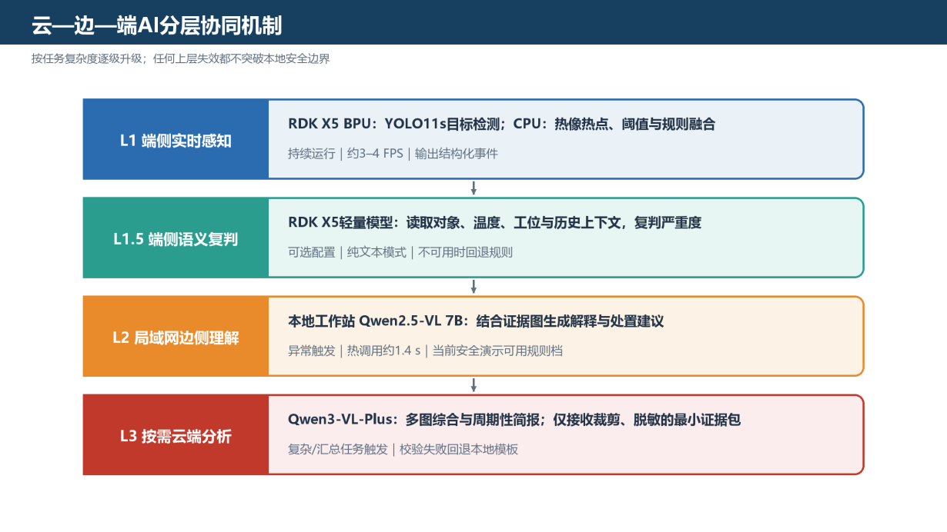
图6 云—边—端AI分层协同机制
该机制不允许大模型直接控制底盘或关闭事件。上层只返回结构化建议，事件编号、工位、时间、风险字段或隐私校验不通过时立即回退本地模板；底盘速度仍由Nav2、安全门控和STM32共同约束。
2.3.2 软件各模块介绍
表5 主要软件模块及关键输入输出
模块 | 关键输入 | 关键输出/功能
rgb_hazard_node | MIPI图像、YOLO11s BPU模型 | 10类危险对象、置信度与框
thermal_analyzer | 温度矩阵、标定参数 | 热点、对象关联和风险等级
inspection_manager | 候选事件、机器人与认知状态 | 任务、动作、复检与关闭
stm32_bridge | /cmd_vel、CDC状态帧 | 底盘控制、/odom、自动重连
teleop_safety | App速度、/scan、时效 | 减速/停车安全速度；后方近场自遮挡屏蔽
voice_stack | USB麦、KWS、VAD、ASR | 意图、命令执行与TTS回执
uplink/backend | 事件、状态、证据 | 分级重试队列（关键告警不限次）、SQLite、SSE与REST API
管理App/PWA | 事件流、资产、机器人状态 | 遥控、建图、查询、确认和设置

系统使用统一命令执行器CommandExecutor（含激光定时例程），使语音和App指令复用巡检、复核、激光、验收和播报等动作，避免两套控制逻辑产生行为差异。运行服务由ROS 2 launch与启动脚本编排，设备按稳定名称寻址，并针对USB麦克风、声卡和STM32重枚举设计等待与恢复流程。语音栈、云台自初始化与认知服务均通过systemd实现开机自启，经真机断电重启验证全部组件自动拉起；板上日志由systemd定时器按30天周期自动清理。
2.3.3 视觉感知与热像融合
视觉模型为YOLO11s，板端文件采用640输入与NV12路径，类别覆盖烙铁、焊台、热风枪、焊枪、排插、插头、适配器、线、线束和裸线，部署路径参考RDK BPU推理工具链[12-14]。模型只对已训练类别负责，示波器等未纳入词表的仪器不被错误解释为“漏检”；扩充设备类别时按同一流程重新标注、训练并独立评估即可。
Thermal-90通过SPI读取温度矩阵、I²C执行控制，驱动包含非均匀性校正与坏点/坏行修复。RGB与热像经历镜像、180°旋转和3×3仿射变换标定（cv2.estimateAffine2D+RANSAC求解，6自由度，底行[0,0,1]）后，在同一对象坐标关系中进行热点关联[10-11]。如图7所示，只有视觉对象、热点位置、温度和持续性共同满足规则时才升级风险；无法关联但显著发热的区域标记为“未识别热源”，保留人工复核。
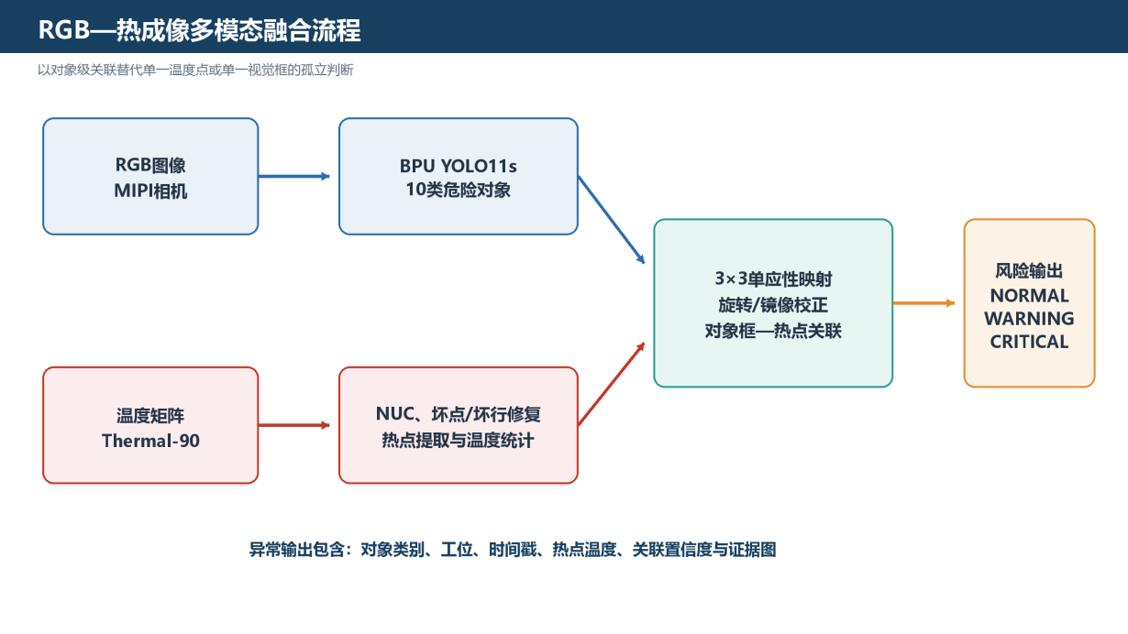
图7 RGB—热成像对象级融合与风险输出流程
该方法避免使用单个最高温像素直接下结论，也避免仅凭视觉外观判断设备是否真实发热。实际部署中，温度阈值需结合材料发射率、距离、角度和环境温度标定；报告中的温度记录仅表示该模组在当时条件下的测量值。
2.3.4 分层认知与云边端协同
L1在RDK X5上持续运行，输出事件类型、对象、工位、温度和置信度。代码提供三种认知配置：规则模板mock、局域网local_vlm及端侧小模型—边侧模型—规则兜底的tiered模式；报告层同样可在模板与百炼Qwen3-VL-Plus之间切换。仓库安全演示配置默认使用mock，确保模型服务未启动时仍能生成确定性说明和处置动作；现有实验记录中的Qwen2.5-VL 7B约1.4 s热调用结果作为可选局域网边侧档性能记录，而不冒充默认运行状态[17]。
上行只传结构化事件、必要证据图及报告元数据。RDK使用分级重试队列：关键告警与巡检简报在断网期间不设重试上限、恢复联网后全量补传，普通记录按有限次数重试；后端以event_id幂等写入SQLite，补传不产生重复记录。断网45 s故障注入实测关键事件0丢失，恢复后全部补传。云端或局域网模型不可用时，分层后端回退到规则模板，不阻塞本地告警和底盘安全。
2.3.5 底盘控制、建图与自主导航
下位机根据机体速度vx、vy、wz完成麦轮逆运动学，以50 Hz运行四轮独立PID；编码器经TIM1/2/4/5正交计数，参数经现场手转与直线距离双重标定：每转1323计数、轮径0.038 m，13 cm直线实测回算13.4 cm。RDK侧桥接器完成固件坐标约定与REP-103右手系之间的双向适配并发布轮式里程计，命令与里程计两侧均已适配并实测方向一致：车体左转时/cmd_vel、/odom与IMU角速度三者同号为正。建图早期曾出现地图左右镜像，经实测各角速度符号定位为里程计正运动学与IMU偏航为左手系约定，统一校正为REP-103后地图方向恢复正确，这正是全链坐标约定实测校核的直接收益。
建图使用slam_toolbox异步模式，轮式里程计与BMI088陀螺偏航经EKF融合后作为里程输入；定位使用AMCL，Nav2负责全局路径、局部控制和动态代价地图[4-7]。如图8所示，传感器融合、规划和电机控制分层连接，速度指令在进入STM32前还要经过雷达安全门控。
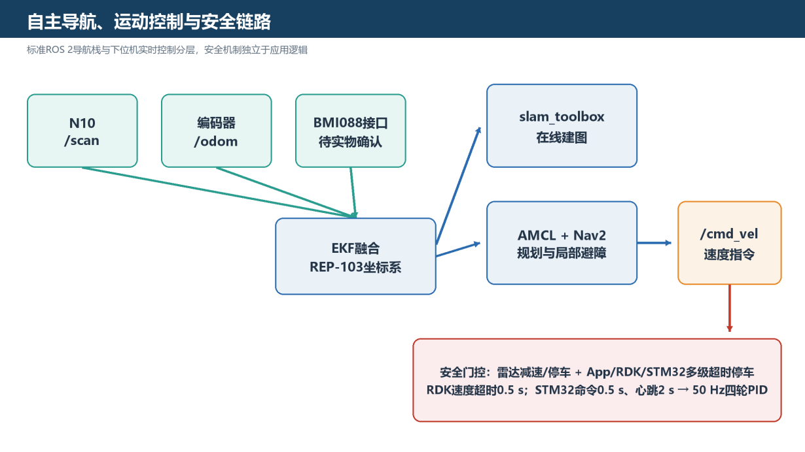
图8 自主导航、运动控制与多层安全链路
安全链路为“三级超时+看门狗+取证+断链自愈”的分层设计。第一层多级超时停车：App松手、离页或退到后台发送零速度，RDK桥接节点在0.5 s未收到/cmd_vel时清零目标，STM32在0.5 s命令超时或2 s心跳超时后停车并上报故障。第二层为STM32寄存器级独立看门狗（IWDG，约250 ms）：固件因电机换相噪声挂死停止喂狗时，硬件强制复位并关闭PWM输出，在软件超时全部失效的极端情形下仍能停车。第三层故障取证：启动时读取RCC复位标志区分看门狗/掉电/引脚复位，HardFault现场（CFSR/HFSR/PC/LR）写入.noinit内存并于下次启动经CDC明文上报，使每次异常复位的原因可测可查。第四层断链自愈：USB CDC断开后桥接节点周期性重开稳定设备路径，恢复连接后自动重发工作模式并重新锚定里程计，避免旧速度在重连后继续生效；经强制USB重枚举多次反复验证，里程计约2～3 s恢复且位姿不跳变、节点不退出。
2.3.6 语音交互与管理App
端侧语音链路由KWS唤醒词“小巡/巡检助手”、VAD断句、SenseVoice中文ASR、规则优先的意图解析和TTS回执构成[15-16]，采集使用FY-SP002U V3.1降噪麦克风，播报经CD002 USB声卡音响输出。常用指令直接匹配规则，复杂表达才调用轻量模型；播放阶段设置半双工标志并短时静音麦克风，避免机器人把自己的播报重新识别。TTS模型常驻服务消除重复加载开销后，短指令回执约0.5 s，长句合成RTF≈0.4、示例语句约2 s；USB麦克风热插与开机失败不会导致语音节点退出。真人以“唤醒—识别—命令执行—TTS回执”整链在RDK X5板上多次实测通过，与App侧语音开关、播报音量控制联动生效。
管理App包含事件与资产查看、低延迟遥控、雷达安全状态、急停、建图模式、地图保存、语音开关和播报音量，上述控制类命令均落到真实后端接口并配套单元测试。遥控速度约10 Hz发送，松手、离页、后台和触摸中断四类deadman场景均触发多次零速度发送以抗丢包，摇杆映射与回零逻辑由19项单元测试覆盖；遥控倒车曾出现卡顿，经分层排查定位为避障门控在机身自遮挡边界逐帧抖动，以中值滤波与屏蔽半径调整修复后倒车平滑。建图模式以板上/root/.robot_mode为事实源：RDK周期回报真实模式、后端提供mode心跳端点、App以2 s轮询机器人回报为准，不一致时自动重发，切换脚本一键释放语音栈资源并拉起建图栈，命令通道全程常驻。仓库同时提供与正式App共用接口契约的PWA验证端。后端使用FastAPI、SQLite和SSE，Bearer鉴权用于写命令，已处理告警按策略清理。
远程接入采用同一Wi-Fi局域网或手机热点：后端监听0.0.0.0:8000，手机访问http://<后端主机IP>:8000，RDK上行配置指向同一地址。后端支持两种等价部署形态：运行于独立边侧工作站，或与RDK共板部署（现场部署形态，App经GL.iNet MT300N-V2随身路由直达RDK:8000，机器人各节点指向127.0.0.1）。告警、工位、验收、报告和图片通过REST上传，SSE端点/events/stream推送告警与处理状态；巡检、复核、寻物、语音、激光和报告等事务型命令由App POST入队，RDK默认每2 s轮询，按“queued—sent—done/failed”回传状态。连续遥控速度流使用独立低时延控制链，不经过该事务队列。比赛部署时必须设置APP_INGEST_TOKEN并限制在受控局域网内；此外部署了Tailscale私有组网作为现场韧性接入路径（开机自启，仍需同一token鉴权），换网、断网后可经私有组网无缝恢复连接，全程不向公网暴露任何端口[17]。
图9给出实际App的功能入口，可见遥控驾驶、建图、综合巡检、指定工位复核、课后验收、物资查找、语音提示、激光指示和报告生成等操作。
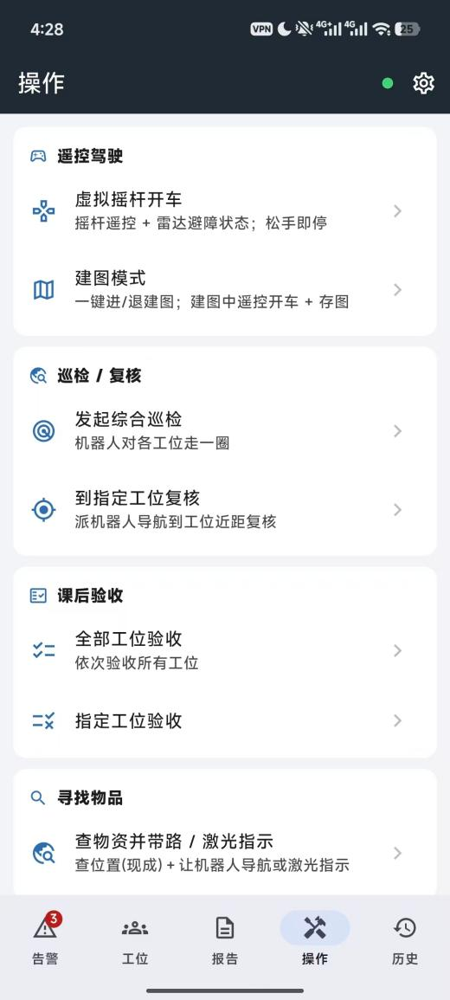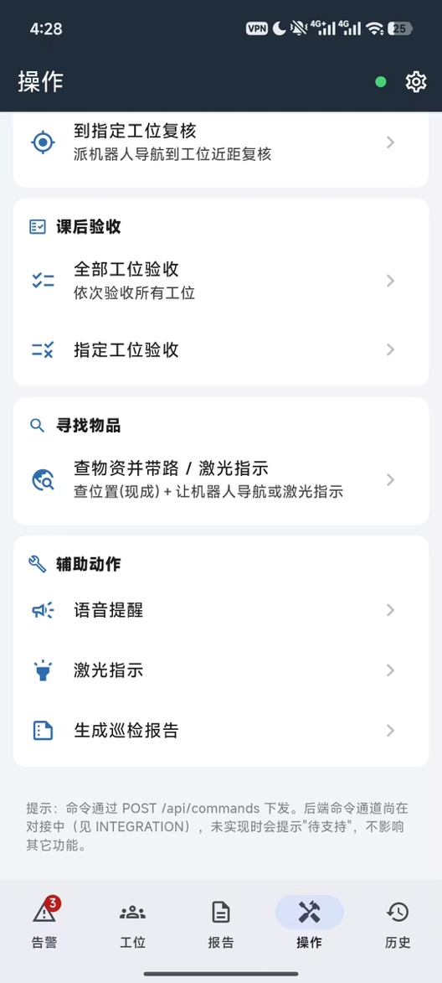
图9 管理App操作与任务入口
移动端任务入口与图17的同一event_id证据链相互对应，共同构成从下发到关闭的完整闭环证明。
2.3.7 事件、工位与物资管理
事件状态与机器人任务状态分离。事件从new进入verify、action、recheck并最终closed；机器人任务则经历queued、accepted、navigating、scanning和completed/failed。机器人到达并采集完成只表示任务结束，只有人工处置或规则确认后，结合复检证据记录closed_reason，事件才允许关闭。如图10所示，未通过复检的事件会重新生成巡检任务。
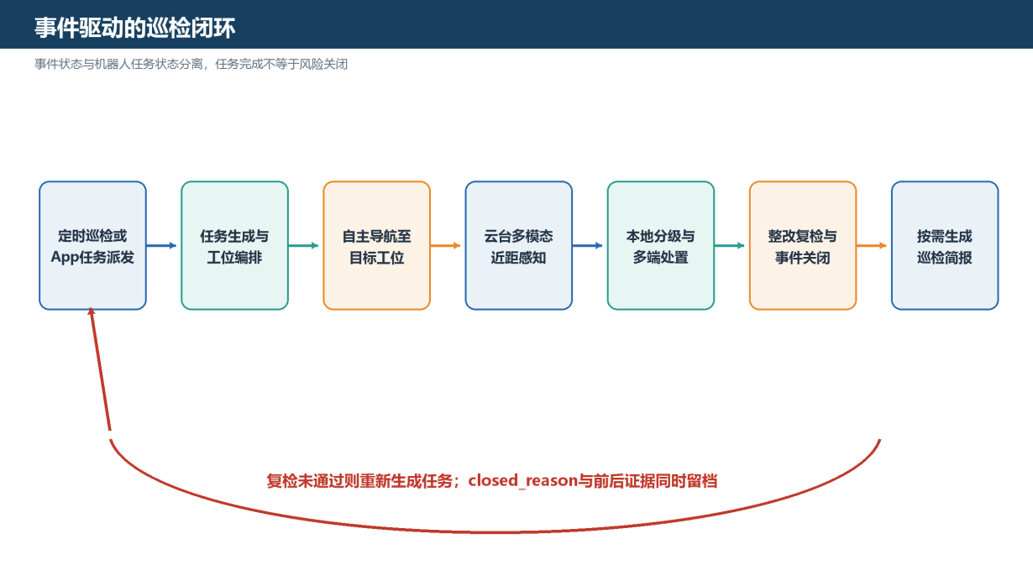
图10 事件驱动的发现—复核—处置—复检闭环
工位记录保存“工位—时间—现场图像”的基础关系，不进行未经授权的身份自动判定；图像进入管理端前按权限和用途控制。大型设备通过视觉识别、标签与最近位置记录更新所在工位，小型耗材采用柜—层—盒位映射，查询结果可由App、语音或激光指示。课后验收使用版本化工位模板描述必需物品、允许物品、禁放区域和数量范围，对遮挡或无法确认的情况输出uncertain并转人工。

第三部分 完成情况及性能参数

3.1 整体介绍
作品已完成RDK X5端侧感知、双轴云台、热像融合、底盘闭环、App遥控、实验室建图、AMCL定位、Nav2自主导航、离线语音、管理后端、断网补传和云边端分层认知的整机集成。全部关键链路均经真实实验室现场多次反复验证，报告中的照片、界面与数据全部来自真实样机与真实场景，不以概念图替代实物成果。
图11为整机正面实物照片，能够确认四轮麦克纳姆底盘、动力电池、立式支架、计算平台与顶部云台已完成整机装配。
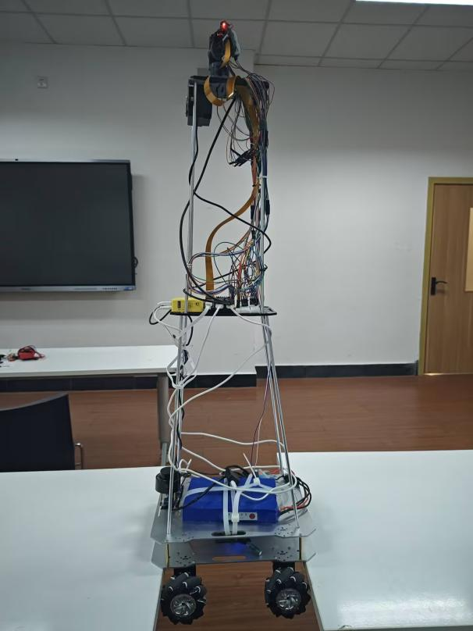
图11 移动智能管家整机正面实物
全文局部照片与软件截图均与该照片对应同一硬件版本，保证成果证据的一致性。

3.2 工程成果
3.2.1 机械成果
机械部分已形成四轮麦克纳姆移动底盘、双轴云台和传感器支架。底盘支持前后、横移与原地旋转，云台完成编码器回零、FOC闭环与视觉伺服，激光指示由独立GPIO开关控制。图12展示RGB与热像模组在双轴云台上的共安装关系。
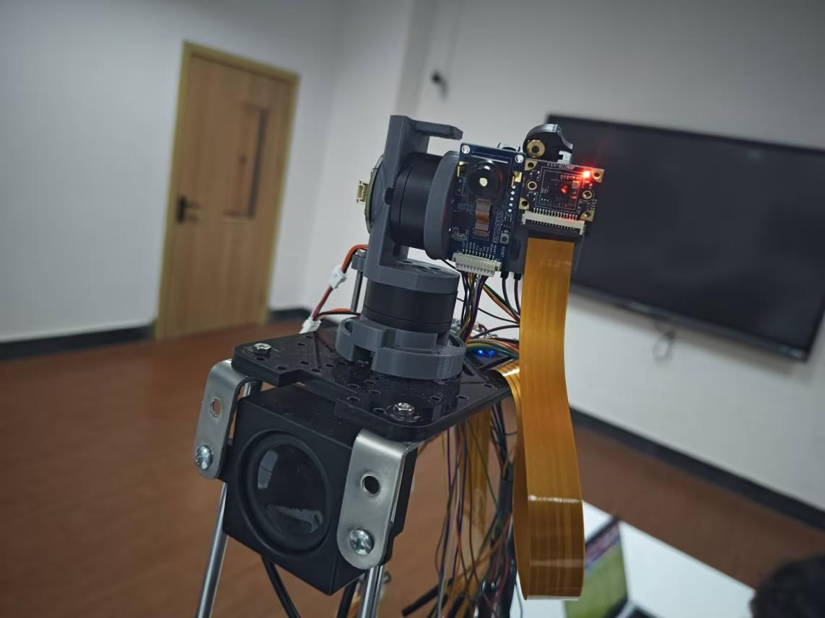
图12 双轴云台、音响与激光/RGB/热像传感器安装细节
该结构使两类传感器保持稳定相对位置，为RGB—热像标定和对象—热点关联提供机械基础。
3.2.2 电路成果
最终PCB版图如图13所示，核心控制板居中，左右电机与编码器接口分区布置，四角安装孔用于可靠固定。板上走线与最终固件引脚映射一致，已经用于底盘运动控制。
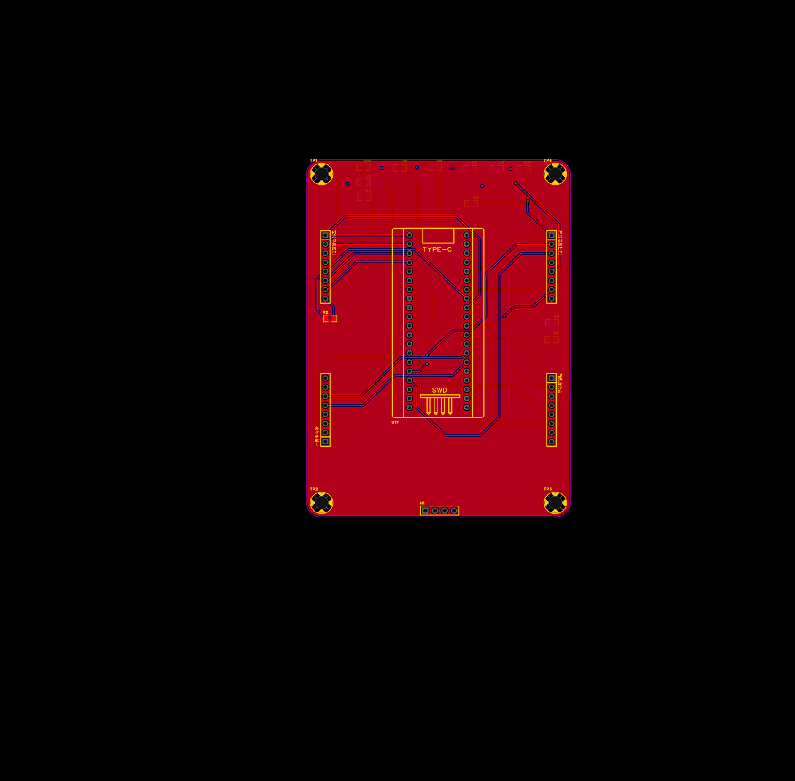
图13 底盘控制转接板最终PCB布局
图14给出已制作的控制转接板正面实物，可见STM32F411插座、左右电机/编码器排针、SWD与安装孔。
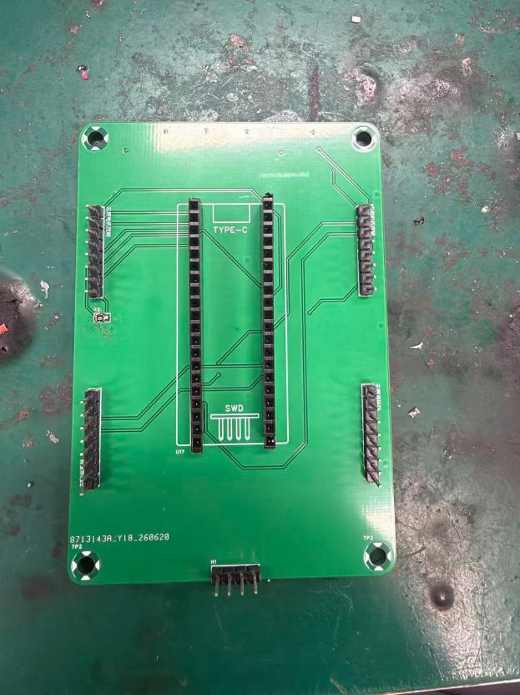
图14 底盘控制转接板正面实物
实物板接口布局与图5原理图、图13 PCB版图一一对应，已实际用于整车底盘运动控制。
3.2.3 软件成果
软件已形成ROS 2节点、STM32固件、FastAPI/SQLite后端、管理App、PWA验证端和模型部署配置。对主分支c10f505f的完整清点共计699个文件，其中598个文本文件约19.8万行；仓库含48个测试文件。最新一轮完整回归运行426项测试全部通过，覆盖后端接口、遥控安全门控、语音意图解析、巡检流水线、建图模式切换与断网补传等核心逻辑，与RDK X5、STM32真机联调结果相互印证[17]。
图15给出RGB与Thermal-90同步显示结果。画面中手部区域温度高于背景，但测温范围约21～33 ℃，系统状态栏输出“OK: no hazard”，说明融合链路能够保留热分布信息，同时避免把正常人体温度直接判为危险热源。
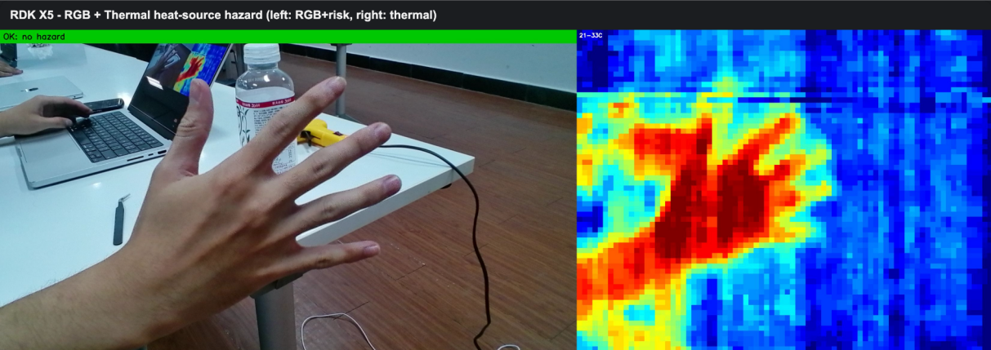
图15 RGB—热像同步采集与正常样本判定
图16展示App生成的课后工位验收报告，验收结论、温度记录与事件编号由后端按同一事件关联生成，可从界面回溯到对应的证据图像。
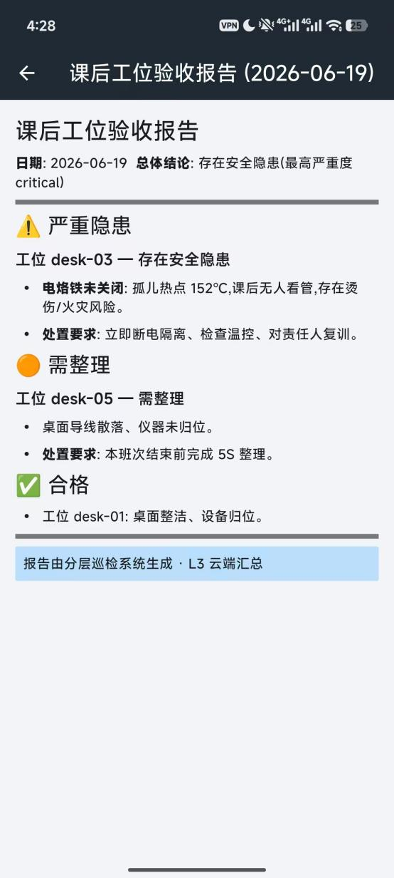
图16 管理App生成的课后工位验收报告
全部软件成果配套完整的实验数据档案，含训练验证指标、混淆矩阵、标定文件、地图与真机检测图，每项界面结论都可回查到同一版本的配置、日志与图像文件；对外展示的截图均对账户、IP与密钥信息打码[17]。

3.3 特性成果与性能参数
3.3.1 安全巡检闭环
现场测试已验证危险物模型与热像融合链路：对词表外的台式仪器场景可输出objects=0；对通电发热对象，可形成目标框与热点关联并输出风险等级与实测温度；仅有热点而无匹配对象时输出unidentified heat source。巡检计划或App任务可驱动机器人通过Nav2到达目标位置，由云台近距采集，再通过语音、激光和App呈现处置结果。
图17给出安全巡检闭环的同一事件证据链：任务派发、自主导航、RGB—热像近距复核、告警处置与复检关闭五个阶段由同一event_id贯穿，配以正常、危险与不确定三类真实现场样本。
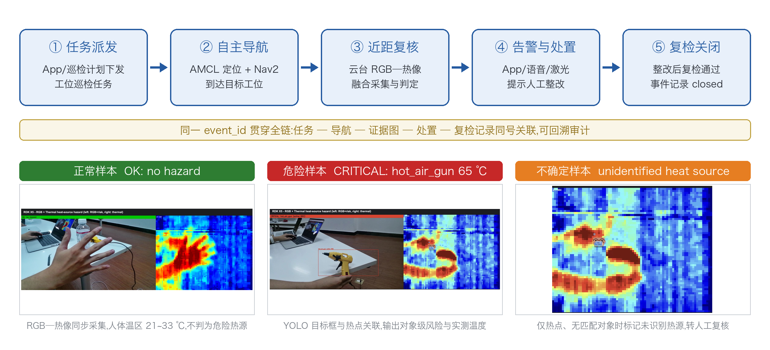
图17 安全巡检闭环的同一事件证据链
该图用于证明作品完成的是动态任务闭环，而非单独的目标检测演示。
3.3.2 教学辅助与日常管理
课前，系统按工位保存时间与现场图像；课中，用户可通过App或语音查询大型设备和小型耗材位置，机器人可导航到对应区域并用激光辅助指示；课后，工位模板检查危险工具、导线、可燃物、电源与器件盒状态，输出合格、需整理或存在安全隐患，并在整改后复检。管理端把工位、物资、事件和简报关联起来，避免各功能形成信息孤岛。
图18给出App工位总览与课后验收记录，可按工位查看最近记录、合格或需整理状态；工位到达/离开快照按工位自动归档，与验收记录一一对应。
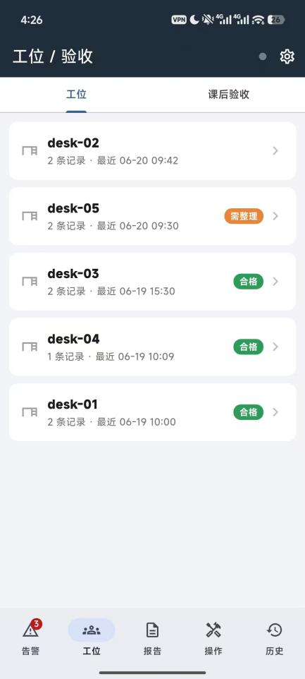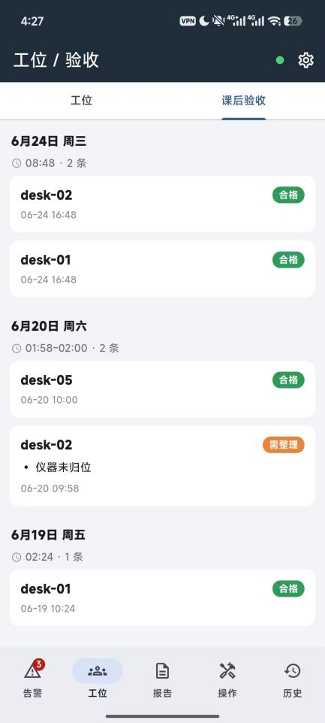
图18 工位记录与课后验收结果界面
展示时应避免使用可识别个人身份的真实学生照片，可使用授权演示人员或对人脸区域进行脱敏。
3.3.3 性能记录与可靠性验证
证据包含模型训练/验证结果、轻量部署模型验证、热像标定参数、实验室地图和导航到达记录，全部按类别完整归档、可逐项回查。表6列出经多次反复验证的性能与可靠性结果。
表6 已记录的性能与可靠性结果
测试项 | 条件/方法 | 结果 | 结论与边界
主模型训练验证 | YOLO11m，1024输入，best fitness epoch 204 | P=0.8025；R=0.7929；mAP50=0.8178；mAP50-95=0.6153 | 训练/验证集指标，与板端部署模型对应
轻量部署模型验证 | YOLO11s，640输入，epoch 59 | P=0.6483；R=0.5052；mAP50=0.5183；mAP50-95=0.3983 | 板端实际部署模型的独立验证集指标
BPU推理速度 | RDK X5 BPU，真实实验室画面 | 约3～4 FPS | 真实实验室场景多次运行记录
RGB—热像标定 | 1920×1072 RGB与80×62热像共安装标定 | 中央区域重投影误差约10 px | 仿射标定结果；边缘受镜头畸变影响
热像链路 | Thermal-90连续读数 | 室温场景中心约21.5 ℃ | 连续读数稳定，测温链路多次验证可靠
L2本地模型 | Qwen2.5-VL 7B热调用 | 约1.4 s | 适合异常触发，不进入电机控制环
语音推理 | 端侧KWS/ASR | RTF≈0.19/0.3 | 低于1，可实时处理
TTS | 模型常驻服务 | 短指令回执约0.5 s；长句示例约2 s（RTF≈0.4） | 模型常驻服务消除加载开销，多次现场实测
断网补传 | 断网45 s后恢复 | 关键事件0 dropped并补传 | 多次故障注入反复验证，15项单测可复现
实验室建图 | App遥控 + slam_toolbox | 约17.4 m×10.3 m；闭环残差约27 cm | PGM/YAML/PNG地图完整归档，多次建图验证
自主导航 | AMCL + Nav2目标到达 | result: SUCCEEDED | 建图—定位—导航完整链路多次反复验证通过
远程管理 | 同一局域网/热点，HTTP REST + SSE | 后端0.0.0.0:8000；RDK命令轮询2 s | 写接口需Bearer token；不默认开放公网
通信恢复 | USB CDC重枚举与桥接重连 | 里程计约2～3 s后恢复 | 强制USB重枚举多次反复验证，位姿不跳变

图19和图20分别给出主模型训练过程与轻量部署模型的归一化混淆矩阵；两者与板端部署模型一一对应，原始训练数据与验证记录完整归档，结果可复现。
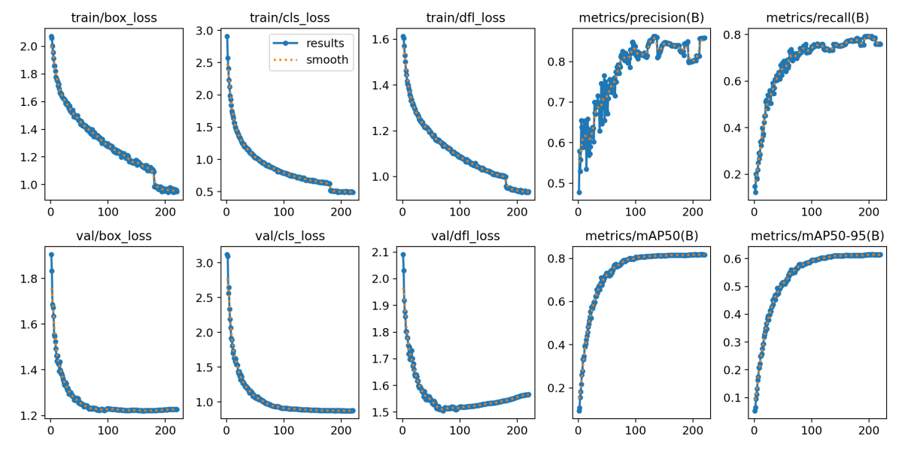
图19 主模型训练收敛与验证指标曲线
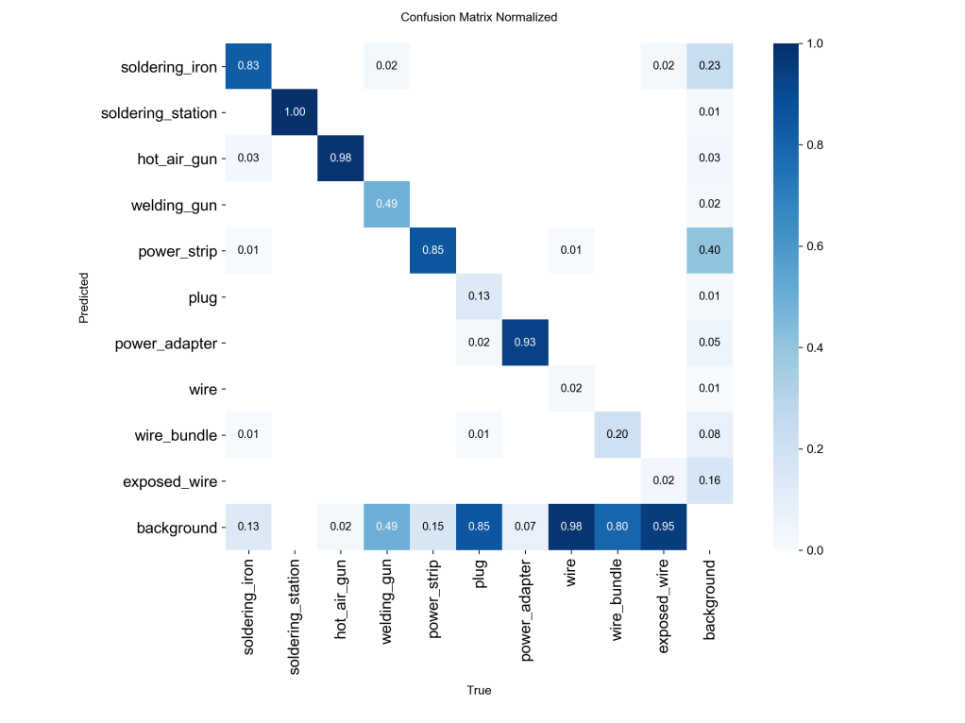
图20 轻量部署模型归一化混淆矩阵
图21为slam_toolbox生成的实验室二维占据栅格地图。黑色表示障碍，白色表示可通行区域，灰色表示未知区域。该图为经REP-103符号校正后重建并去噪整理的现役地图，已实际用于AMCL定位与Nav2自主导航。
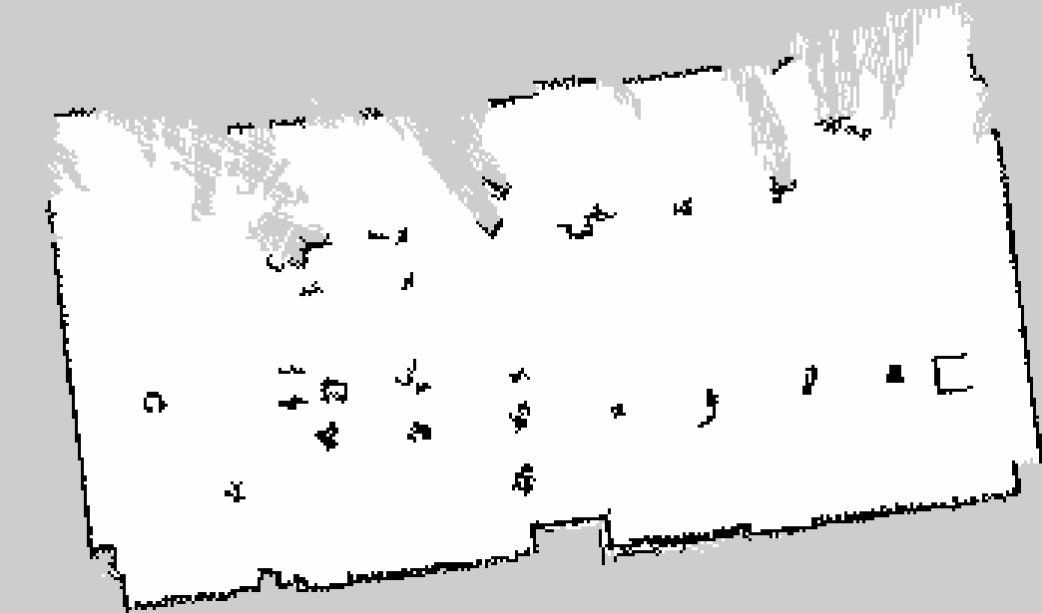
图21 实验室二维占据栅格地图（lab_map_v2）
上述各项结果均与同版本的证据文件一一对应：从界面结论可回溯到配置、日志、混淆矩阵、标定文件、地图与真机检测图，形成“创新描述—工程实现—评审证据”三者对齐的可追溯闭环[17]。

第四部分 总结

4.1 可扩展之处
在保持现有本地安全边界不变的前提下，作品可从三方面扩展：第一，建立规范数据采集与持续学习流程，增加仪器、工具和异常姿态类别，并用独立测试集与难例回放改进模型；第二，将工位ROI、物资位置、验收模板和阈值配置工具化，使系统能够快速迁移到不同实验室；第三，补充多机器人任务调度、充电管理和更细粒度权限审计。工程上可进一步扩展急停与保险的硬件冗余、热像参考温度标定，并在电机端增加瓷片电容与磁环滤波，从源头进一步抑制换相噪声、提升长时程建图一致性。任何云端扩展均只提供语义建议，不直接获得底盘控制权或事件关闭权。

4.2 心得体会
本作品的研发让团队认识到，嵌入式系统的价值不在于罗列模型、传感器和框架，而在于把真实问题转化为可执行、可恢复、可验证的任务链。经过现场调试后，我们把移动巡检、近距多模态感知、人工处置和复检关闭确定为安全主线，再用设备耗材查询、工位记录和课后验收支撑教学管理。在机构设计上，双轴云台与机器人位姿协同满足当前观察需求，简化后的机械边界使重心、线束、供电和安全风险更容易控制。
最深的体会来自故障。热成像温度全为−273 ℃最终指向SPI数据线松动，I²C地址消失则定位到模组供电；底盘零指令空转来自编码器方向错误；建图地图左右镜像，经实测三处角速度符号定位为里程计与IMU的左手系约定，统一REP-103后地图即恢复正确；遥控倒车卡顿表象在电机，根因却是避障门控在机身自遮挡边界逐帧抖动，中值滤波修复后恢复平滑。失联后旧速度继续生效的风险促使我们在App、RDK桥接和STM32固件中分别设置零速度、命令与心跳超时；固件偶发挂死则促使我们启用独立看门狗，并将复位原因与HardFault现场写入.noinit内存供下次启动上报，使“为什么挂”从猜测变成测量。每次问题都要求我们从日志、总线、时序、电源和软件状态逐层排查，而不是简单重启。
在“AI赋能设计”方面，团队以多个AI智能体并行分工开发，用于需求拆解、架构讨论、测试用例补充、代码复审和故障假设排序，并以真实后端代码互查接口契约，显著提高了跨模块协作效率。但AI给出的方案必须由数据手册、代码、仪器读数和真机实验验证，涉及安全与性能的结论始终由团队负责。反过来，“设计点亮AI”意味着为模型建立明确输入、输出和降级边界：BPU只做可标注的对象检测，本地模型结合结构化事实生成处置建议，云端只接收最小证据包并负责复杂归纳。只有把AI嵌入事件状态机、权限和故障恢复机制，它才从演示接口变成可靠系统的一部分。
最终，我们形成了“先定义证据，再实现功能；先保证停车，再追求智能；先保留不确定性，再给出结论”的工作习惯，并以同一版本样机的实测记录与完整证据归档，使作品的创新描述、工程实现和评审证据完全对应。

第五部分 参考文献
[1] 全国大学生嵌入式芯片与系统设计竞赛组委会, 深圳地瓜机器人有限公司. 2026年芯片应用赛道地瓜机器人赛题选题指南[EB/OL]. (2026-02-12)[2026-07-07]. https://socoss.socchina.net/file/ueditor/image/20260212/5fbd2b66e5b14c46aee4d0d49db3eafc.pdf.
[2] 深圳地瓜机器人有限公司. RDK X5机器人开发者套件技术平台说明[EB/OL]. [2026-07-07]. https://developer.d-robotics.cc/rdkx5.
[3] D-Robotics. TogetheROS.Bot用户手册[EB/OL]. (2026-06-29)[2026-07-07]. https://developer.d-robotics.cc/rdk_x_doc/en/Robot_development.
[4] Open Robotics. ROS 2 Humble Documentation[EB/OL]. [2026-07-07]. https://docs.ros.org/en/humble/.
[5] Open Navigation LLC. Nav2 Documentation[EB/OL]. [2026-07-07]. https://docs.nav2.org/.
[6] MACENSKI S, MARTÍN F, WHITE R, et al. The Marathon 2: A Navigation System[C]//2020 IEEE/RSJ International Conference on Intelligent Robots and Systems. 2020. DOI:10.1109/IROS45743.2020.9341207.
[7] MACENSKI S, JAMBRECIC I. SLAM Toolbox: SLAM for the Dynamic World[J]. Journal of Open Source Software, 2021, 6(61): 2783. DOI:10.21105/joss.02783.
[8] HALDER S, AFSARI K. Robots in Inspection and Monitoring of Buildings and Infrastructure: A Systematic Review[J]. Applied Sciences, 2023, 13(4): 2304. DOI:10.3390/app13042304.
[9] CHEN Y Y, LIN Y H, HU Y C, et al. Distributed Real-Time Object Detection Based on Edge-Cloud Collaboration for Smart Video Surveillance Applications[J]. IEEE Access, 2022, 10: 93745-93759. DOI:10.1109/ACCESS.2022.3203053.
[10] BRENNER M, REYES N H, SUSNJAK T, et al. RGB-D and Thermal Sensor Fusion: A Systematic Literature Review[J]. IEEE Access, 2023, 11: 82410-82442. DOI:10.1109/ACCESS.2023.3301119.
[11] EL AHMAR W, MASSOUD Y, KOLHATKAR D, et al. Enhanced Thermal-RGB Fusion for Robust Object Detection[C]//2023 IEEE/CVF Conference on Computer Vision and Pattern Recognition Workshops. 2023: 365-374. DOI:10.1109/CVPRW59228.2023.00042.
[12] D-Robotics. RDK Model Zoo[EB/OL]. [2026-07-07]. https://github.com/D-Robotics/rdk_model_zoo.
[13] Ultralytics. Ultralytics YOLO Documentation[EB/OL]. [2026-07-07]. https://docs.ultralytics.com/.
[14] D-Robotics. hobot_dnn与BPU模型推理接口[EB/OL]. [2026-07-07]. https://developer.d-robotics.cc/rdk_doc/Robot_development/boxs/dnn.
[15] SHERPA-ONNX CONTRIBUTORS. sherpa-onnx: Speech-to-Text, Text-to-Speech, and Speaker Recognition Using ONNX Runtime[EB/OL]. [2026-07-07]. https://github.com/k2-fsa/sherpa-onnx.
[16] FUNAUDIOLLM TEAM. FunAudioLLM: Voice Understanding and Generation Foundation Models for Natural Interaction Between Humans and LLMs[EB/OL]. (2024-07-04)[2026-07-07]. https://arxiv.org/abs/2407.04051.
[17] SOC_CHINA PROJECT. 电子实验室移动智能管家项目源代码仓库（主分支提交c10f505f）[EB/OL]. [2026-07-07]. https://github.com/trivial0930/Soc_China.

